|  |
| --- |
| ***Ambito Territoriale di Vibo Valentia N. 2 Rete di Ambito VV 013***  ***Istituto Comprensivo Statale***  ***“A.Vespucci- Murmura”*** |
|  |
| *Via Stazione snc, 89900 Vibo Valentia Marina Tel. 0963/572073 Cod.mecc.:*VVIC82600R – *C.F.:* 96013890791  *Codice univoco UFE:* UFBK1N - *Codice IPA:* istsc_vvic82600R  *E-mail*[:vvic82600r@istruzione.it](mailto:vvic82600r@istruzione.it) - *Pec:* [vvic82600r@pec.istruzione.it](mailto:VVIC82600R@PEC.ISTRUZIONE.IT)  *Sito Web:* [http://www.icsamerigovespuccivibo.edu.it](http://www.icsamerigovespuccivibo.edu.it/) |



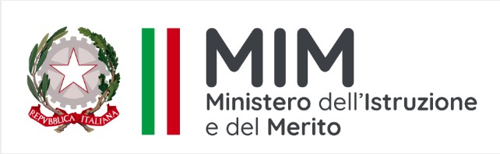

Ai Docenti Al Personale ATA

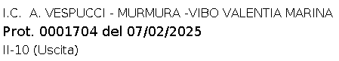

Al D.S.G.A

Agli Atti Al sito Web

OGGETTO: **Assemblea Sindacale indetta da UNICOBAS SCUOLA E UNIVERSITA’**

Si comunica che l’associazione sindacale UNICOBAS & UNIVERSITA’ ha indetto una assemblea sindacale per tutto il personale di questa Istituzione scolastica, che avrà luogo il giorno **MERCOLEDI’’ 12 FEBBRAIO 2025 dalle ore 14:30 alle ore 19:30** con permesso orario o fuori orario –All'assemblea, condotta in modalità on line, per partecipare iscriversi al canale YouTube della UNICOBAS Scuola, utilizzano l'indirizzo riportato sulla locandina e seguirla ;

<https://www.youtube.com/live/bkkxfoqsW6g?s>

[LINK MODULO ADESIONI](https://forms.gle/U9ASdyHG1pMX2PYU9)

E’ invitato a partecipare il **personale ATA** delle scuole di ogni ordine e grado **di tutta Italia** , come da indicazioni presenti nell’allegata Nota contenente modalità di svolgimento e ordine del giorno.

Si invita pertanto tutto il Personale docente e ATA della scuola a comunicare in forma scritta la propria adesione presso la segreteria , **entro Lunedì 10 febbraio ’ alle ore 10,00**.

IL DIRIGENTE SCOLASTICO

Dott.ssa Tiziana Furlano Firma autografa sostituita a mezzo stampa ai sensi dell’art. 3, comma 2 del D.Lgs.39/93